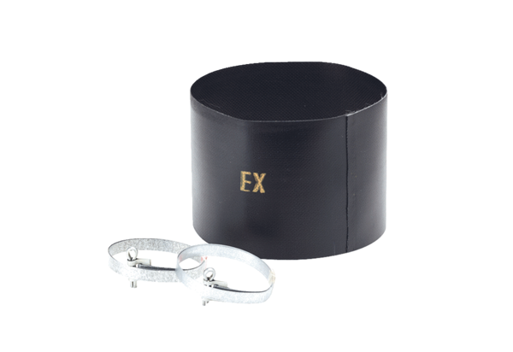Fleksibilna obujmica ELM 18 ExJedinica za pakiranje: 1 komAsortiman: C
Broj artikla: 0092.0245Proizvođač: MAICO

